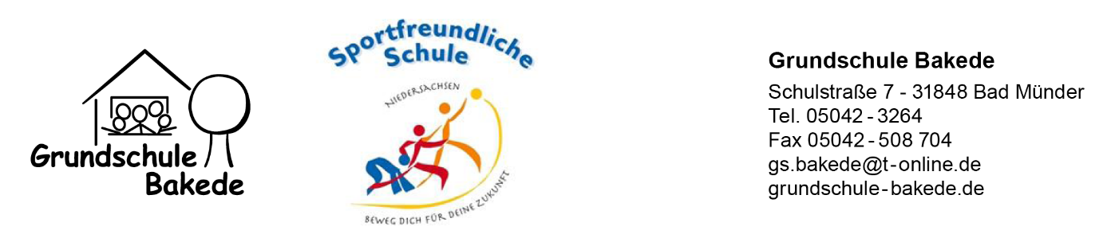

Bücherliste Klasse 3 Schuljahr 2023/24

Die folgenden Bücher können als Gesamtpaket gegen eine Leihgebühr (33% des Ladenpreises) über die Schule entliehen werden oder müssen selbst von Ihnen angeschafft werden:

Fach | Titel | Verlag | ISBN | Preis  € | Ausleihe  €
Englisch | Playway Pupil’s Book 3 | Klett | 978-3-12-588120-4 | 15,95 | 5,26

Entgelt für Ausleihe:  5,26 € | Entgelt für Familien mit mehr als zwei schulpflichtigen Kindern (Nachweis erforderlich)  3,98 € | Entgelt bei Leistungsbezug  (Nachweis erforderlich)  ----

Zusätzlich anzuschaffende Arbeitsmittel, die nicht ausgeliehen werden können:

Fach | Titel | Verlag | ISBN | Preis €
Deutsch | Flex und Flora – Ausgabe 2021  Kompetenzhefte 3 Paket Verbrauchsmaterial | Westermann | 978-3-14-104126-2 | 23,95
Deutsch | Flex und Flora – Ausgabe 2021  Diagnoseheft 3 | Westermann | 978-3-14-104128-6 | 6,95
Deutsch | Wörterbuch für die Grundschule  Schlag auf, schau nach!*  *Das Wörterbuch wurde schon in Klasse 2 angeschafft, bitte nur nach Bedarf besorgen | Mildenberger | 978-3-619-14129-6 | 14,50
Mathematik | Flex und Flo - Ausgabe 2014  Themenhefte 3, Verbrauchsmaterial | Westermann | 978-3-425-13530-4 | 25,50
Mathematik | Zahlenfuchs – Clever rechnen üben 3 | Jandorfverlag | 978-3-939965-42-8 | 3,90
Englisch | Playway Activity Book 3 mit Audio-CD | Klett | 978-3-12-588121-1 | 13,50

